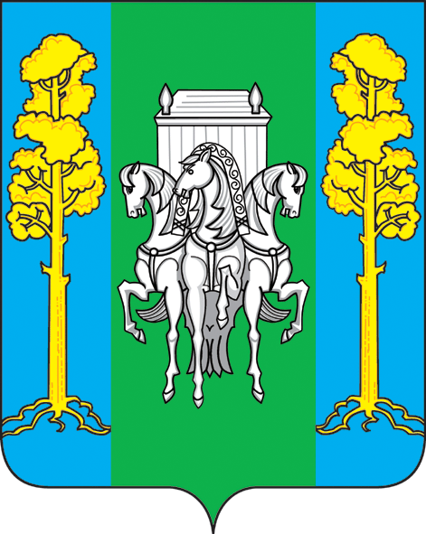
Р А С П О Р Я Ж Е Н И Е
главы Кленовского сельского поселения
Большесосновского района Пермского края

26.12.2018 г. № 57-р

Об утверждении Перечня должностей муниципальной службы, руководителей муниципальных учреждений в Кленовском сельском поселении, связанных с коррупционными рисками, при замещении которых муниципальные служащие, руководители учреждений Кленовского сельского поселения обязаны представлять сведения о своих доходах, расходах, об имуществе и обязательствах имущественного характера, а также сведения о доходах, расходах, об имуществе и обязательствах имущественного характера своих супруги (супруга) и несовершеннолетних детей
В соответствии с Федеральным законом от 02 марта 2007 г. N 79-ФЗ " О муниципальной службе в Российской Федерации", статьями 8, 8.1 Федерального закона от 25 декабря 2008 г. N 273-ФЗ "О противодействии коррупции"
1. Утвердить прилагаемый Перечень должностей муниципальной службы, руководителей муниципальных учреждений Кленовского сельского поселения, связанных с коррупционными рисками, при замещении которых служащие обязаны представлять сведения о своих доходах, расходах, об имуществе и обязательствах имущественного характера, а также сведения о доходах, расходах, об имуществе и обязательствах имущественного характера своих супруги (супруга) и несовершеннолетних детей (прилагается).
2. Контроль за исполнением настоящего распоряжения возлогается на специалиста аппарата администрации.

Глава администрации
сельского поселения Г.Ю.Пермякова

УТВЕРЖДЕН
распоряжением главы администрации
Кленовского сельского поселения
от 26.12.2018 N 57

Перечень должностей муниципальной службы, руководителей муниципальных учреждений Кленовского сельского поселения, связанных с коррупционными рисками, при замещении которых муниципальные служащие, руководители учреждений обязаны представлять сведения о своих доходах, расходах, об имуществе и обязательствах имущественного характера, а также сведения о доходах, расходах, об имуществе и обязательствах имущественного характера своих супруги (супруга) и несовершеннолетних детей

1. Глава сельского поселения - глава администрации сельского поселения
2. Главный бухгалтер
3. Бухгалтер
4. Специалиси аппарата администрации
5. Специалист по земле, имуществу и градостроительству
6. Директор МБУК "Кленовский СДК"
7. Директор МБУ "Кленовский ЖКХ"

